Отчет о выполненных работах по обустройству входных групп для маломобильного населения
01.11.2018
Отчет о выполненных работах по обустройству входных групп
для маломобильного населения

№ п/п | Адрес | Вид работ | Выполнение работ
1 | Ул. Яблочкова, д. 32, кв. 69, подъезд 1 | Установка откидного пандуса на лестничном марше первого этажа | выполнено
2 | Ул. Яблочкова, д. 36, кв. 72, подъезд 1 | Установка откидного пандуса на лестничном марше первого этажа | выполнено
7 | Ул. Гончарова, д. 5А | Установка откидного пандуса на лестничном марше первого этажа | выполнено

Ул. Яблочкова, 32, п. 1

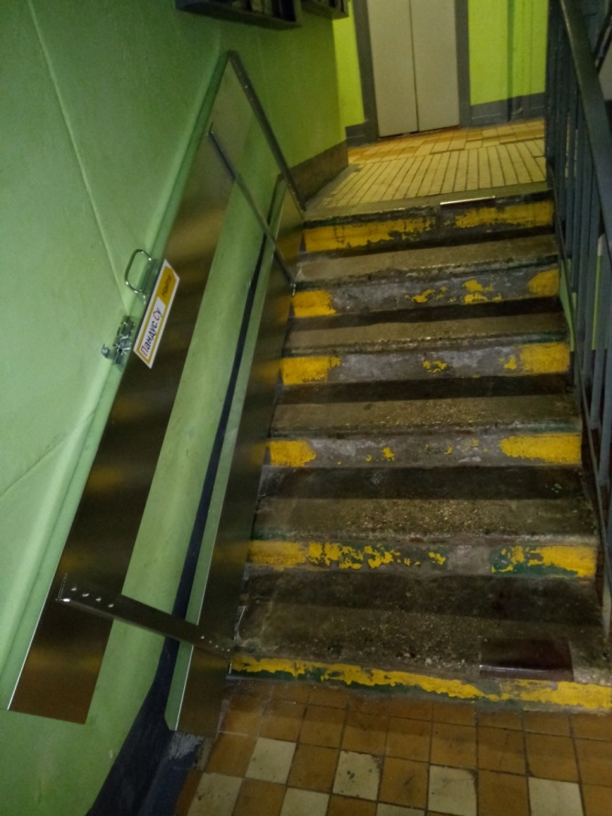

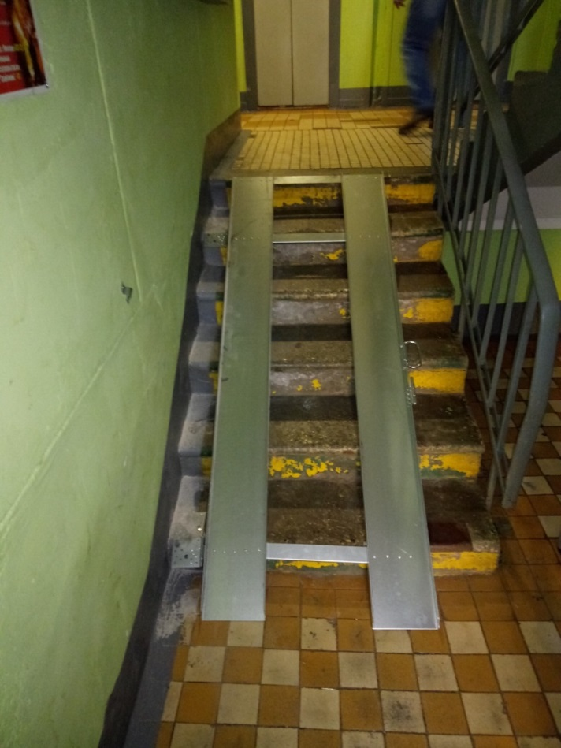

ул. Яблочкова, 36, п.1

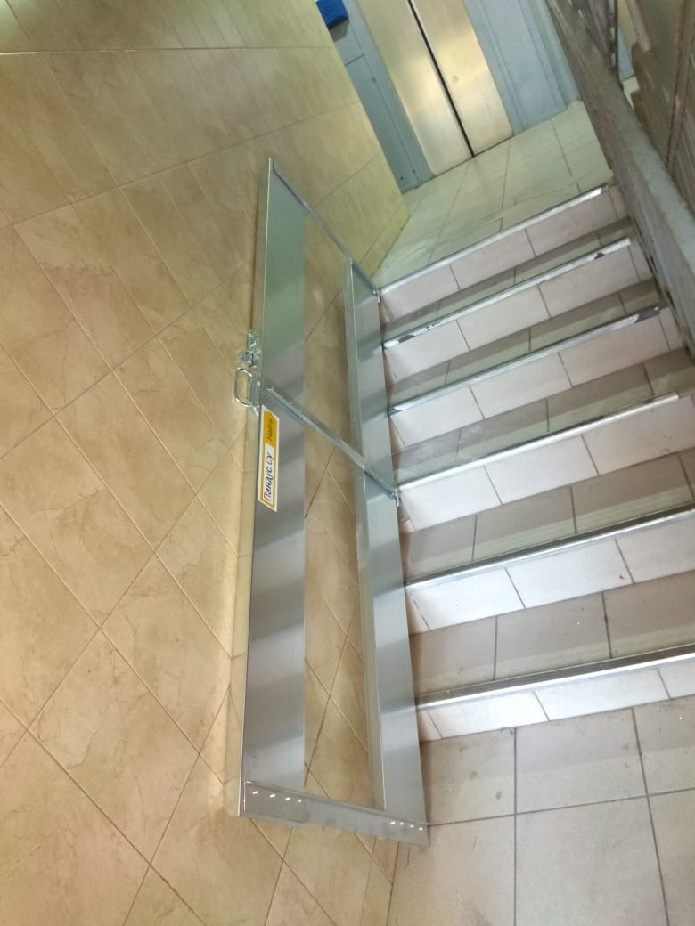

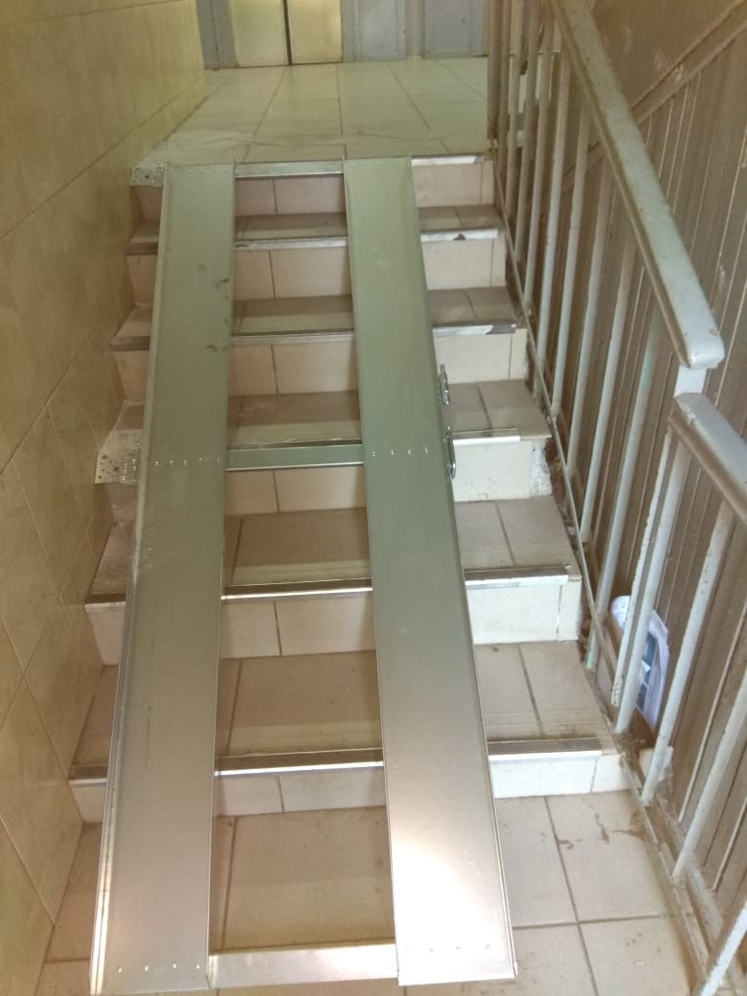

Ул. Гончарова, 5А

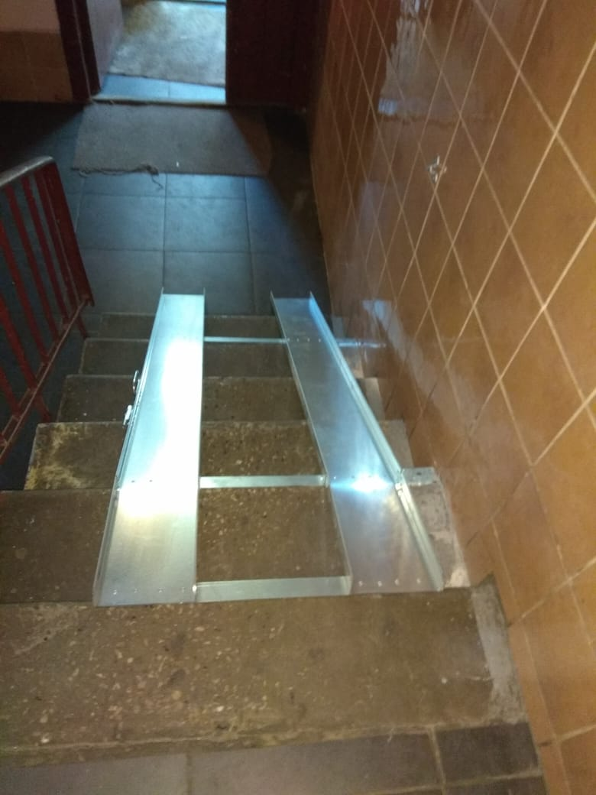

Адрес страницы: http://butyrsky.mos.ru/direction-of-activity/social-sphere/adaptation-of-objects-of-infrastructure-of-the-district-for-the-needs-of-disabled-people/detail/7674505.html
Управа Бутырского района города Москвы

